**Отчет по лабораторной работе №2**

**Городилина А.С. ФИТ 3-5**

**echo**

Сохраните в переменной name свое имя. Выведите на экран строку Hello, имя!



**ls, pwd, cd, mkdir, rmdir**

Создайте в домашнем каталоге каталог Dir1/Dir2/Dir3 одной командой В каталоге Dir3 создайте каталоги Dir4..Dir6 одной командой Перейдите в каталог ~/Dir1. Отобразите текущий рабочий путь. Отобразите список всех дочерних каталогов, используя длинный (long) формат вывода

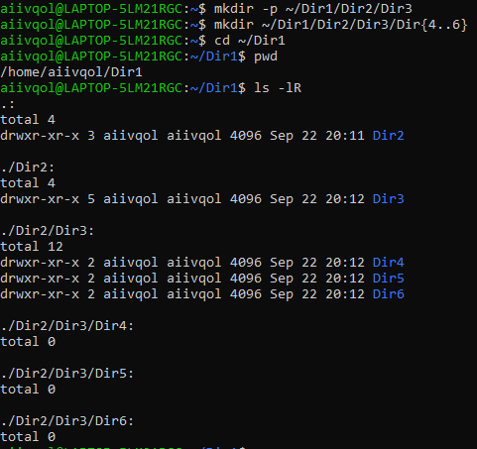

**touch, cp, mv, rm**

В каталоге Dir4 создайте файлы File1..File9. Первые 3 файла переместите в каталог Dir5, три последних — скопируйте в каталог Dir6. Сделайте текущим каталог Dir3. Отобразите список всех дочерних каталогов и файлов, используя длинный (long) формат вывода

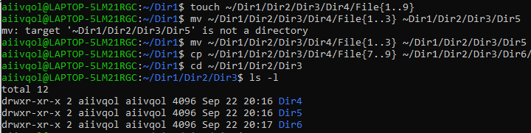

**su, whoami cat, less, more, head, tail**

Создайте в текущем каталоге текстовый файл man.txt командой man man > man.txt Отобразите его содержимое командой cat. Откройте его в утилите less. Нажмите клавишу h и изучите команды для навигации, выполните несколько перемещений по документу. В частности: найдите 4-е вхождение слова manual; выполните навигацию по другим вхождениям слова manual вперед/назад по документу; найдите текст SEE ALSO, обратите внимание на цифры в скобках; перейдите в начало документа; закройте утилиту less. 2 Отобразите первые четыре строки файла man.txt. Отобразите последние четыре строки файла man.txt.

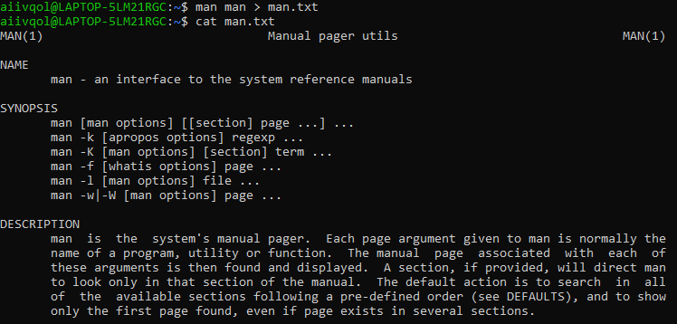



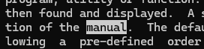

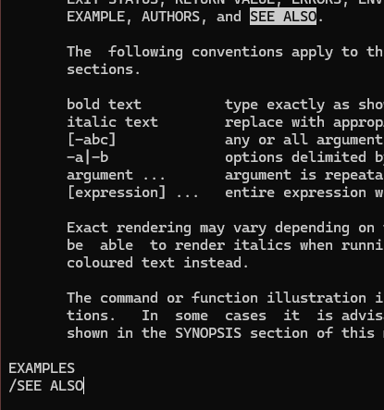

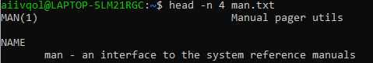

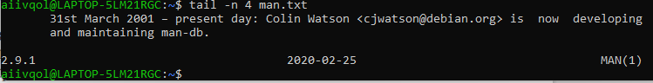

**man, whereis, whatis, apropos**

В справке на команду man прочитайте расшифровку номеров секций документации, (1, 2, 3, 7, 8 – запомните). Сравните вывод команды man без опций и с опциями.

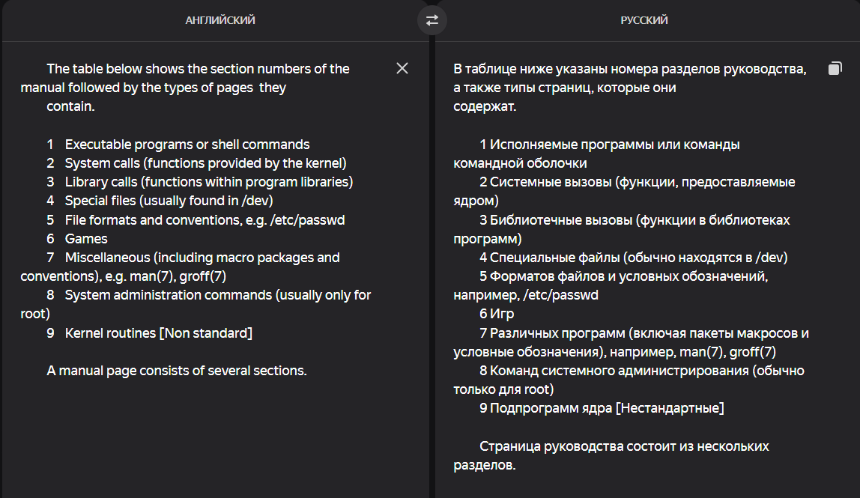



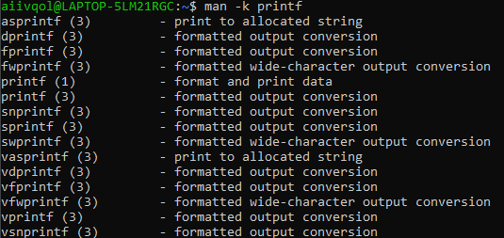

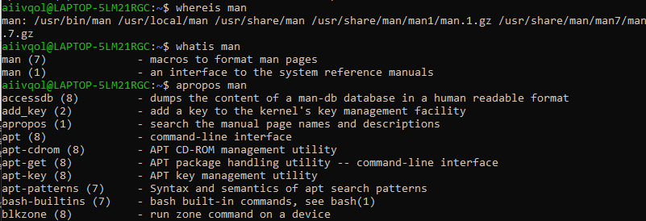

**lpstat, lpr, lpq, lpstat, lprm (команды для принтера)**

1. lpstat — отображает информацию о статусе системы печати. Можно использовать для проверки состояния принтера, заданий на печать и текущих очередей.

2. lpr — отправляет задание на печать в очередь печати. Эта команда позволяет распечатать файл или документ.

3. lpq — показывает список заданий в очереди печати. Команда позволяет увидеть, какие документы ожидают печати

4. lprm — удаляет задания из очереди печати. Можно использовать для отмены задания, которое уже отправлено на печать.

**chgrp, chown, chmod**

Эти команды будут подробно изучаться в последних темах этой дисциплины. На данном этапе достаточно знать их назначение

1. chgrp — изменяет группу, которой принадлежит файл или каталог. Используется для смены группы-владельца файла.

2. chown — изменяет владельца файла или каталога, а также его группу. Можно использовать для назначения нового пользователя и/или группы в качестве владельцев файла.

3. chmod — изменяет права доступа (permissions) к файлу или каталогу. Эта команда позволяет настраивать права на чтение, запись и выполнение для владельца, группы и других пользователей.

**zip, gzip, gunzip, bzip2, bunzip2, tar, zcat, bzcat**

Возьмите любой текстовый файл. Сожмите его с помощью gzip и bzip2 с максимальной и минимальной степенью сжатия. Сохраните сжатые файлы под соответствующими именами в одном каталоге с исходным и выведите содержимое каталога командой ls –la

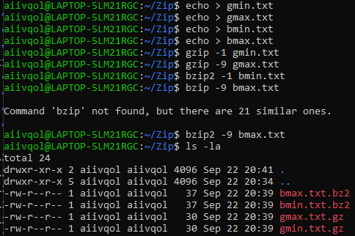

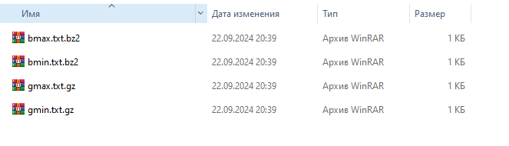

**locate, grep, find**

Прочитайте man grep для информации об используемом диалекте регулярных выражений

Найдите в файле man.txt все строки, которые содержат число в круглых скобках

Найдите в файле man.txt все строки, которые содержат опции в стиле POSIX (один дефис и одна буква)

Найдите все файлы с расширением .conf

Найдите все исполняемые файлы с расширением .conf

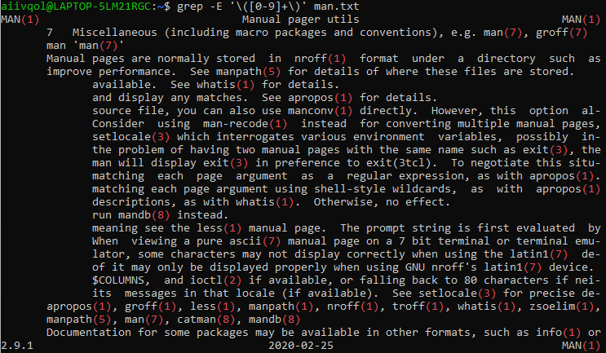

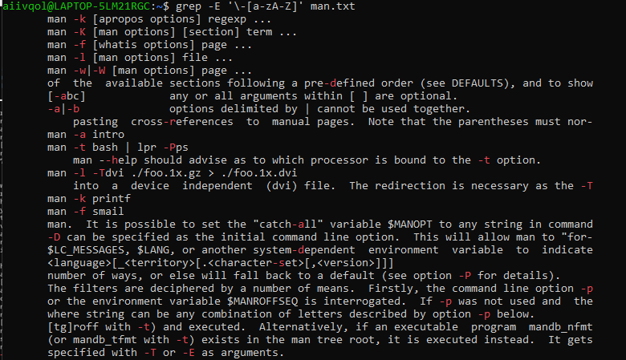

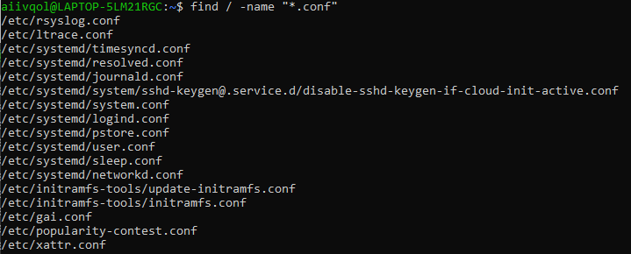

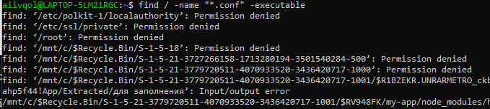

**history**

Выведите историю последних введенных команд

Выполните одну из последних команд по ее номеру.

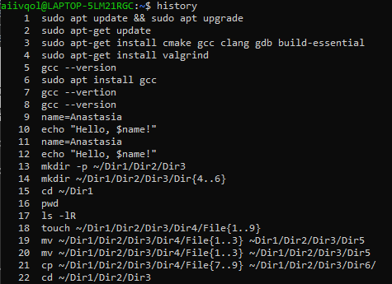

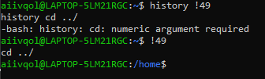

**alias, unalias ps, top, lsof**

Эти команды пригодятся в работе на тему Процессы.

Запустите несколько экземпляров оболочки (bash или т.п.). Отфильтруйте вывод команды ps с помощью grep, чтобы отображалось ровно столько строк, сколько экземпляров оболочки запущено.

Изучите команды управления в команде top (кнопка H в помощь).

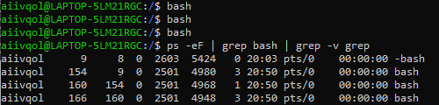

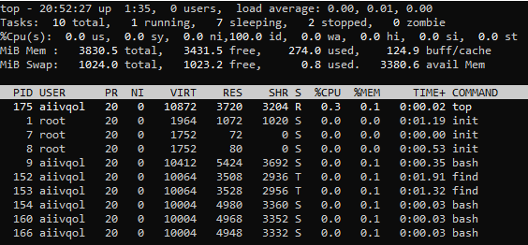

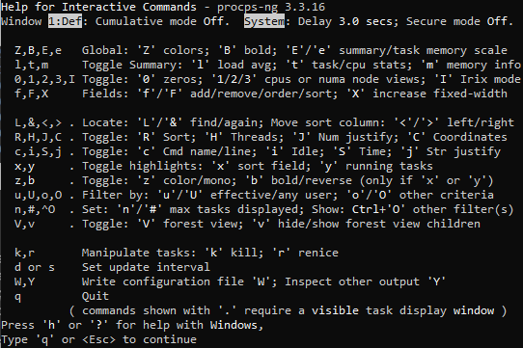

**free, df, du**

Эти команды будут подробно рассмотрены в следующих работах.

Для начала ознакомьтесь, что какая команда выводит.

Выведите общий размер каталогов в корневом каталоге, ошибки доступа игнорируйте (то есть, должны быть каталоги /dev, /var, /home и т.д., но никакие дочерние каталоги отдельно не должны выводиться).

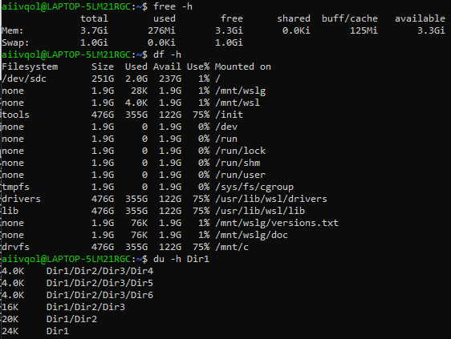

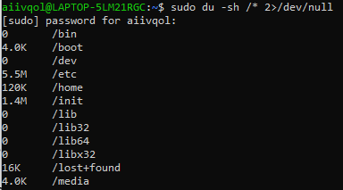

**yum, apt, ifconfig, ping, traceroute, host, iwconfig, dhclient, ifup, ifdown, route, dig, ss**

В этой дисциплине работу с сетью мы не рассматриваем, но команды ping, traceroute, dig, ss очень важны. Выполните эти команды, если есть доступ в интернет. ifconfig считается устаревшей, хотя ее можно установить дополнительно.

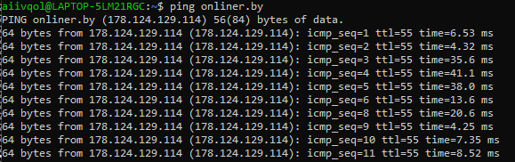

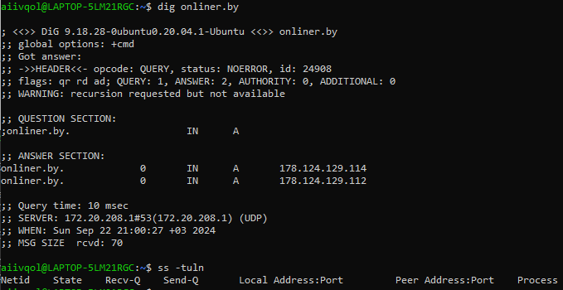

**ssh, sftp, scp, rsync, wget, curl**

С помощью wget и curl отправьте запрос к какому-либо сайту и сохраните результат запроса. Обязательно знать, как указать заголовок запроса, глагол (GET/POST/PUT…) и тело запроса

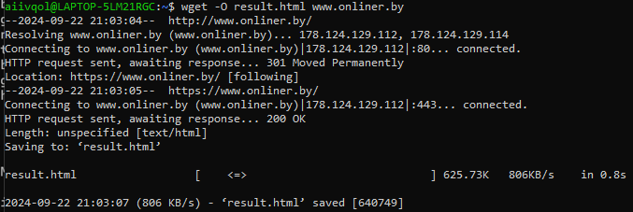

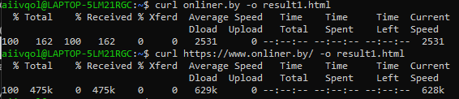

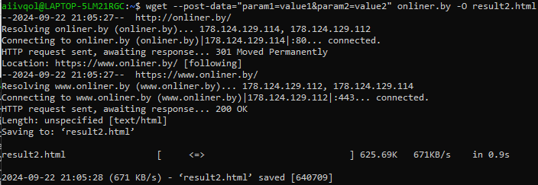

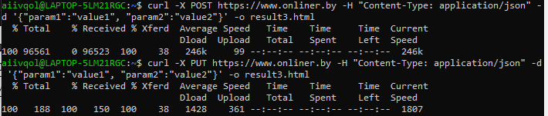

Составьте таблицу, поясняющую назначение десяти команд из п.1, наиболее важных на ваш взгляд. Выбор пояснить.

|  |  |
| --- | --- |
| Команда Linux | Краткое описание команды |
| cat | Вывод содержания контейнера и создание нового файла |
| man | Справочное руководство |
| locate | Поиск файлов в файловой системе по имени |
| find | Поиск файлов и директорий в файловой системе |
| zip | Создание и управление архивами |
| top | Отслеживание процессов и использование системных ресурсов |
| free | Предоставляет информацию об использованной и неиспользованной памяти |
| ping | Проверяет доступность узла в сети |
| wget | Предназначена для скачивания файлов, веб страниц и других ресурсов из интернета |
| ls | Показывает список файлов и каталогов |

|  |  |
| --- | --- |
| Переменная окружения | Краткое описание |
| $HOME | Путь к домашнему каталогу текущего пользователя |
| $PATH | Набор каталогов, в которых расположены исполняемые файлы |
| $PS1 | Определяет формат командной строки, отображаемой в терминале (определяет текст, печатаемый перед мигающим курсором в нашем терминале) |
| $PS2 | Вторичная подсказка, выводимая, когда команда занимает несколько строк |
| $IFS | Определяет, как Bash распознает границы слов при разделении последовательности символьных строк. Значение по умолчанию для IFS представляет собой трехсимвольную строку, состоящую из пробела, табуляции и новой строки |

Запустите редактор nano и создайте в нем небольшой текстовый файл. Запустите редактор vim (или vi) и создайте в нем небольшой файл.



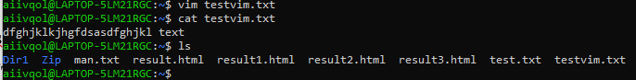

Выполните команду ls –la (если вывод пустой, перейдите в каталог, содержащий файлы, или создайте несколько файлов разного размера).

Используя конвейер (pipe) и утилиты cut, grep и tr, выведите только колонки 1, 5 и 9 (разрешения, размер и имя) и только для файлов.

Отсортируйте предыдущий результат по убыванию размера файла.

Напишите команду, как с помощью редактора sed добавить в файле man.txt пробел перед каждой открывающейся скобкой.

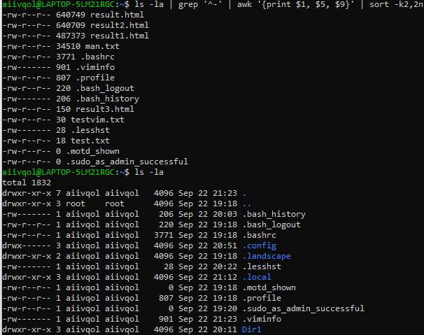

Пробел перед скобкой



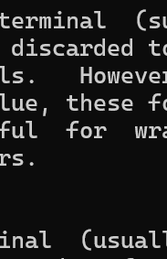

Напишите скрипт, который выводит текущую дату.

Примечание: чтобы сделать файл исполняемым, нужно выполнить команду chmod +x файл, если недостаточно полномочий – используйте sudo chmod +x файл.

Измените скрипт, чтобы он принимал в качестве параметра имя и выводил текст в одну строку: Hello, имя! Today is 08.09.2024.

